科艺前端数据采集说明

概述
感谢您使用科艺前端数据采集系统。随着市场经济的不断发展，各种类型的财务软件已逐渐应用到企业之中。为了提高效率，实现电算化、规范化，使核查工作的前端取数部分更加客观、公正、科学，大连科艺软件有限公司深入调查和研究，开发了科艺前端数据采集系统，希望能给广大核查人员的工作带来方便。

第一章 系统简介
系统简介
随着企业会计电算化进程的推进，财务软件越来越普及，应业务工作需求，核查人员要面对处理电子账。利用企业现有的数据进行核查、分析，不仅可以发现企业公示信息中存在的问题，还能够提高核查工作的效率、减少企业和核查人员工作量。《科艺前端数据采集》是用于采集财务电子账套，可导入的财务软件涵盖了市场常见的财务软件，包括：金蝶、用友、速达、安易、浪潮、新中大、远光、远方、久其、博科、南北财务、润嘉、施易、万能财务、兴竹、永信、中财信、金财、金算盘、九鼎、企业之魂、四方等等。

第二章 安装
本系统不需要任何的安装操作。您只需将专用加密U盘直接连接到有财务数据的电脑上，运行“科艺前端数据采集”目录下的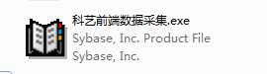即可进入到采集数据界面。

第三章 采集数据
第一 选择财务软件类型
步骤一：运行，然后进入到系统首界面，直接点击“确认”即可
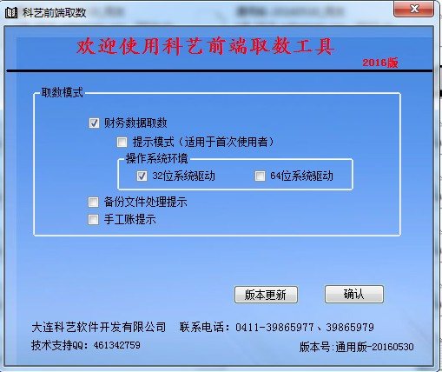
步骤二：选择要采集的财务软件类型（可在右上角进行模糊查询，如用友查yy即可）。选择以后点击“下一步”即可进入到选择数据库类型的界面。
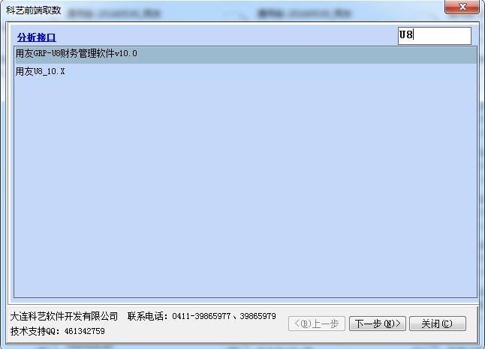

步骤三：选择数据库类型。根据当前计算机上的财务软件的数据库类型（sqlserver/oracle/sybase等），选择正确的数据库类型，点击“下一步”
注：如果本地计算机上是只装有sqlserver数据库软件，该系统能自动检测到本机计算机装有sqlserver。

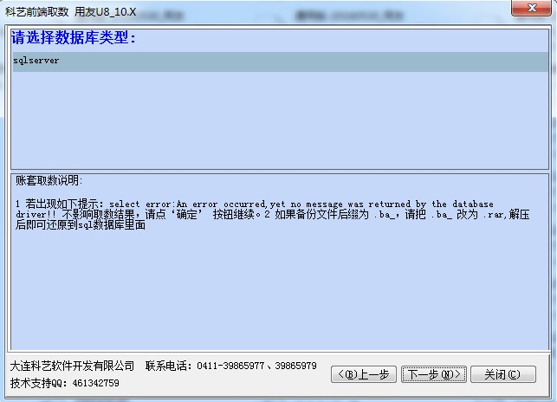

步骤四：设置连接参数
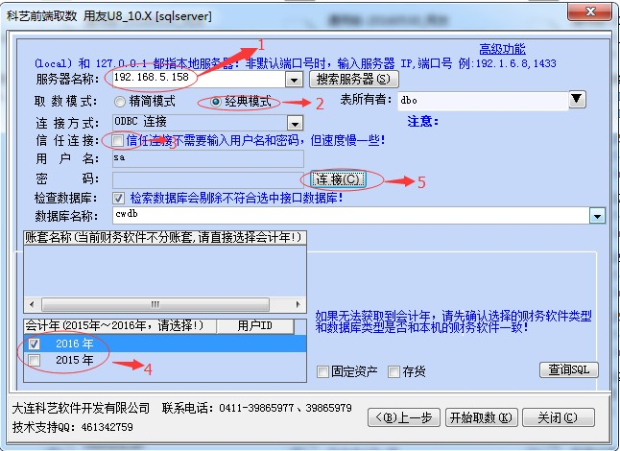
这个界面是sqlserver取数的主要操作界面。首先我们逐个说下：
- 服务器名称：如果在服务器上取数，名称只需用系统默认的127.0.0.1或(local)即可。如果在客户端，那么在网络畅通的情况下，我们需要输入服务器上的sqlserver服务器名称或者是服务器的IP地址。在不知道名称的情况下我们可以点击<搜索服务器>来搜索局域网范围内的所有sqlserver服务器。取数模式选“经典模式”，把信任连接前面的勾去掉。
- 连接方式：目前连接方式分为ODBC连接和SQL直连两种方式。ODBC连接又分为信任连接与非信任连接两种。信任连接是在不知道用户名和密码的情况下用它连接会比较方便，但是取数速度会稍微慢一些，尤其是取大数据量的时候。非信任连接是必须要输入用户名和密码的，当然在知道用户名和密码的前提下用SQL直连的方式会更好，这种方式一般是速度最快的。
- 信任连接：针对ODBC连接的一种方法。优点是不需要输入用户名和密码，连接方便。缺点是取大数据量的时候速度比较慢。
- 用户名：登录sqlserver所需要的用户名，是在安装sqlserver的时候设置的，一般情况下都为sa。
- 密码：登录sqlserver所需要的密码。这个是企业自己设置的，如果不知道的情况下可以问企业的财务软件管理员。
- 数据库名称：上面的连接信息都设置好了后点击“连接”来获取企业服务器上所有的数据库名称，从而选择其中一个进行取数。

步骤五：开始取数
选择了其中一个数据库后。如果当前财务软件存在账套，那么系统列出所有的账套名称后从中选择一个账套。如果存在账薄的系统会根据当前选择的账套列出下面所有的账薄，选择了一个账薄后系统列出了所有的会计年，从中选择其中一年点击“完成”后开始取数。
如果当前财务软件不分账套和账薄的信息，那么系统会直接列出所有的会计年，直接选中一年后点击“完成”后开始取数，弹出如下窗口，路径不允许改动，点击““确定”即可
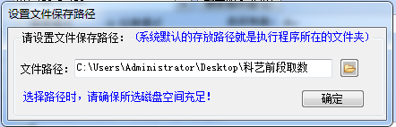
出现进度情况图直到完成弹出提示“当前帐套取数完成”，根据提示可选点“是”“否”即可。
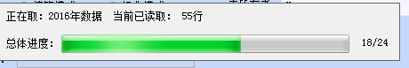
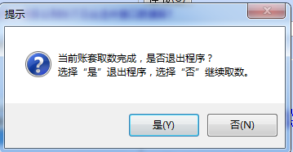
如果系统没有列出会计年，那么请确认您选择的财务软件类型和选择的数据库名称是否一致，如果选择不一致的话是不列示具体的会计年的。
系统最终会在U盘上保存一个*.sjc的文件， 以备后期读取到公示系统用。

特殊说明：高级功能
sqlserver数据库类型取数我们还提供了另外两种方法。点击高级功能
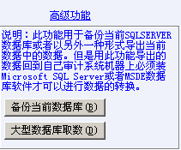我们会看到有备份当前数据库和大型数据库取数。
1、备份当前数据库：备份当前数据库就是模仿sqlserver数据库软件自动备份的方式，把当前选择的数据库备份成一个*.bak的文件。这种备份文件拿到鼎信诺审计系统里通过处理后可以直接把数据导入当前项目中去。
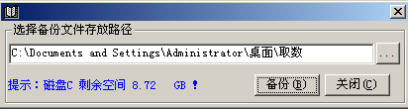选择一个保存目录后系统会提示当前盘符剩余的空间，如果空间太小的话请更换一个盘符保存，防止文件保存不成功。
2、大型数据库取数：大型数据库取数的这种方法在速度上要更快一些，尤其是在取大数据量的时候，速度会明显快于上面的取数方法。
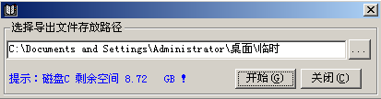通过这种方法导出的数据不是一个文件，而是一个文件夹，里面包含了很多的txt文本文件。取数完毕后只需将这个文件夹压缩下拷贝到自己的U盘上即可。
需要注意的是通过高级功能两方法取出的数据拿到审计系统里处理的时候需要装sqlserver数据库软件。

若采集ORACLE数据库类型数据也应该设置连接参数
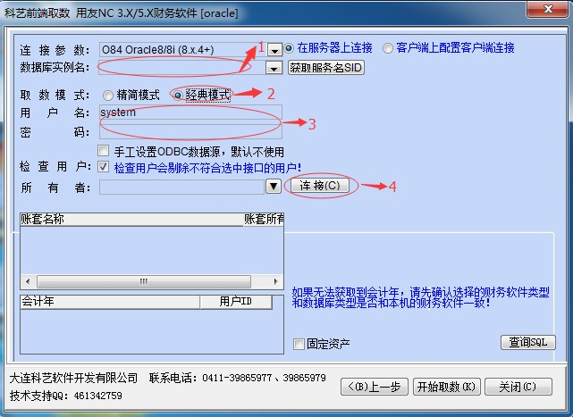
这个界面是oracle取数的主要操作界面。首先我们逐个说下：
- 连接参数：这个是连接oracle数据库专用的接口，分为O84 Oracle8/8i (8.x.4+)和O90 Oracle9i (9.0.1)两种，一般按系统默认的即可。
- 数据库服务名：这个是本地计算机上所有的oracle数据库的名称，如果不知道的话可以点击<获取服务名称>来获取，然后选择其中一个即可。取数模式选“经典模式”
- 用户名：连接oracle数据库所需要的用户名，一般使用系统默认的system即可。
- 密码：连接oracle数据库所需要的密码，一般使用系统默认的manager即可，如果企业有修改的话可以咨询数据库管理员。
- 使用ODBC：这个是在上面的连接方式连接不上的情况下，可以选择这种方式再连接，但是这种方式需要手工的去配置一下ODBC数据源。一般情况下在服务器上取数的情况下上面的连接方式都能连接成功，这种方式很少用到。
- 所有者：输入了上面的连接参数后我们可以点击<连接>，然后系统会列示出这个数据库所包含的所有者的名称，我们从中选择一个即可以进行取数了。如果不知道选择哪个可以咨询数据库管理员。

注意：取数时文件名称不能含有特殊字符.

